

**CURSO SUPERIOR DE ANÁLISE E DESENVOLVIMENTO DE SISTEMAS**

**ARTHUR RUFFATTO**

**MATHEUS BERNARDI**

**PROJETO WEB**

**Caxias do Sul**

**2020**

**LISTA DE FIGURAS**

(Opcional para menos de três)

**LISTA DE QUADROS**

(Opcional para menos de três)

**LISTA DE IMAGENS**

(Opcional para menos de três)

**LISTA DE GRÁFICOS**

(Opcional para menos de três)

**LISTA DE TABELAS**

(Opcional para menos de três)

Obs: Uma lista por pg.

**SUMÁRIO**

# 

# 1 INTRODUÇÃO

Na introdução do trabalho deve constar a definição do tema em linhas gerais, a delimitação do assunto estudado, o estabelecimento dos objetivos gerais e específicos, a apresentação da justificativa para a escolha do tema, a apresentação da metodologia e a indicação da organização do trabalho, ou seja, das partes que o compõem.

A introdução deverá compreender os aspectos relevantes do trabalho como:

1. contextualização – apresenta a pesquisa de campo e mostra a importância da área principal;
2. fluxo de ideias – as lacunas da área, o que necessita ser pesquisado e a relevância do trabalho perante a área principal;
3. estado da arte – evidencia pesquisas e descobertas recentes, fazendo uso de publicações;
4. indicação da finalidade – consta o motivo pelo qual o trabalho está sendo realizado, sinalizando os objetivos.

# Exemplos: Neste trabalho apresentamos ....... ou este estudo apresenta......2 OBJETIVOS E JUSTIFICATIVA

Neste trabalho apresentam-se os seguintes objetivos.

## OBJETIVOS GERAIS

O objetivo desse projeto é trazer uma análise melhor e mais direcionada para empresas que utilizam um aplicativo em específico, como forma de venda para usuários da internet. Apresentando diversos tipos de informações para uma busca de investimentos em regiões específicas.

### 2.1.1 Objetivos específicos

* Gerar dados por GPS pelo aplicativo móvel.
* Captar dados gerados pelo aplicativo.
* Filtrar dados para consulta.
* Exportar dados consultados.
* Auxiliar na tomada de decisões.

## JUSTIFICATIVA

Conforme as empresas vão realizando vendas por nosso aplicativo maior será a crescente de investimentos, por isso há uma necessidade de analisar certas informações, como regiões na qual estas empresas possuem uma maior abrangência.

Para que cada vez mais cresça o investimento por parte de empresas foi analisado que existe uma necessidade para um marketing mais direcionado, fazendo assim com que o projeto seja de grande importância para alavancar o utiliza mento e interesse por parte de empresas investidoras, que buscam trazer seus produtos para um local que de mais possibilidades para investir.

1. **DESENVOLVIMENTO**

## 3.2 FUNDAMENTAÇÃO TEÓRICA

De acordo com Sandra R. (2018, p.110) “Para o sucesso de campanhas de mobile marketing é importante o planejamento e gerenciamento das informações obtidas após a autorização dos usuários para entender seus gostos e preferências, o que contribui para vender mais e auxilia na mensuração de resultados. A grande vantagem desse tipo de publicidade é chegar, literalmente, às mãos do consumidor e estar onde ele está. Dentro dessa perspectiva, as últimas tendências são a utilização das ferramentas de geolocalização, como os exemplos citados, e direcionamento de ofertas de acordo com a região onde o usuário está.”

O marketing direcionado para regiões pode ter diversas vantagens para a empresa, trazendo uma maior quantidade de vendas, redução de custos, e trazendo resultados mensuráveis e estratégicos para a utilização posterior. Como menciona Eduardo Carboni Tardelli, os números são os principais aliados na hora de utilizar o Marketing redirecionado para determinada região, assim fazendo com que o desenvolvimento do projeto seja algo determinante para empresas que buscam investir em nosso aplicativo.

## 3.3 PROCEDIMENTOS METODOLÓGICOS

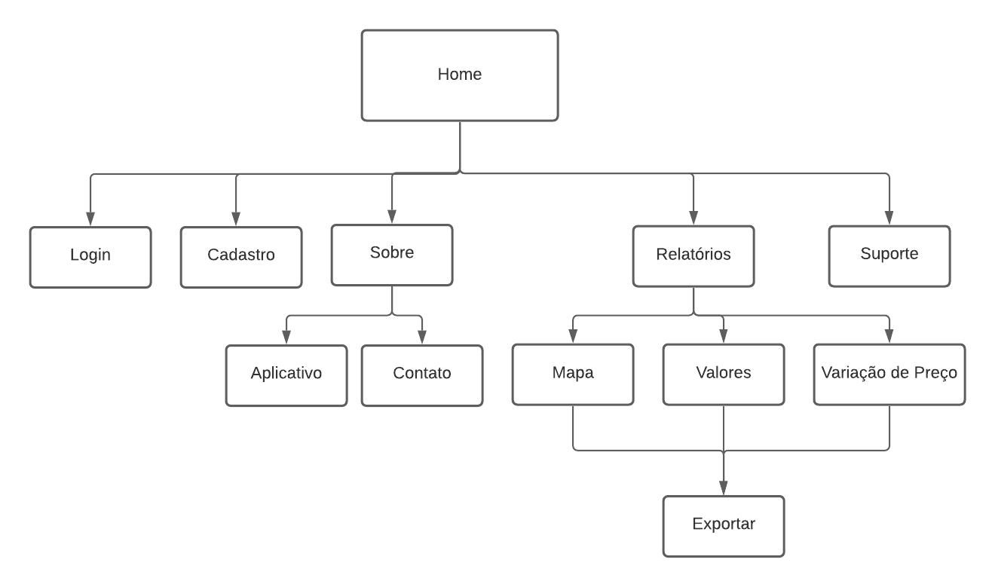

Imagem 1: Mapa Conceitual do Site.

## 3.3 APRESENTAÇÃO E ANÁLISE DOS RESULTADOS

Ao decorrer do desenvolvimento do sistema para web constatou diversas variáveis com que fizesse que o sistema desenvolvido mudasse um pouco de rumo. Foi desenvolvido todas os métodos utilizando o conceito de API para a utilização, e com esse desenvolvimento analisou quer a forma de cadastrar produtos e seus aspectos ficaria de forma bem mais prática e rápida se feita por meio do sistema Web em compensação com o mobile.

Além de obtivermos sucesso ao realizar cadastros tanto dentro como fora da aplicação também conseguimos trazer outras informações de localização externamente.

Já em compensação na parte de realizar relatórios dinâmicos constatamos que conforme a quantidade de tempo possuído para o desenvolvimento e a complexidade de implementação de mapas para uma melhor análise, percebemos que não teríamos tempo hábil para uma implementação que fosse feita a tempo para a entrega, então ao realizar os cadastros de localizações foi optado por apenas mostrar os dados obtidos pela API de localização.

## 3.4 CONSIDERAÇÃO FINAIS

Concluindo está etapa notamos várias coisas que podem ser melhoradas, e para projetos futuros no desenvolvimento por meio da Web, para isso será previsto a tentativa de levar ideias a diante como os próprios cadastros e controle de informações por APIs já desenvolvidas e que serão desenvolvidas.

Além disso e com um estudo maior por cima de outras ferramentas podemos abordar futuramente de volta o conceito de mostrar localizações por meio de um mapa dinâmico.

# REFERÊNCIAS

OLIVEIRA, M.M. **Como fazer projetos, relatórios, monografias, dissertações e teses.** 5. ed. São Paulo: Elsevier. 2010.

TURCHI, Sandra R. **Estratégia de Marketing Digital e E-Commerce, 2ª edição.** Ed.Atlas 2018.

TARDELLI, Eduardo C. **Como utilizar dados locais em estratégias regionais de marketing digital.** 24/08/2018Disponível em: <<https://transformacaodigital.com/marketing/como-utilizar-dados-locais-em-estrategias-regionais-de-marketing-digital/>> Acesso em: 22/08/2020.

**APÊNDICE**

(anexe aqui documentos e textos que **foram** elaborados por você)

**ANEXOS**

(anexe aqui documentos e textos que **não** foram elaborados por você)